「みんなで考えよう あなたのまちの市民病院」
市民ワークショップ

～ あなたの思い・意見を聞かせてください
市民病院を知ってください ～

参加申込書
ふりがな |  |  |  |  |  |  | 生年月日 |  | 年 |  | 月 |  | 日
氏名
住所 | 〒 |  | -
電話番号 | 携帯 |  | - |  | - |  | メール  アドレス
電話番号 | 固定 |  | - |  | - |  | メール  アドレス
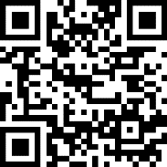

お問い合わせ・参加申込書送付先
住 所：〒441-1387 新城市字北畑３２番地１
新城市民病院 経営管理部 総務企画課
電 話：0536-23-7852（直通）
こちらの二次元コードからも申し込みできます。
E-mail：byouin@city.shinshiro.lg.jp
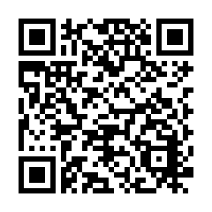
ＦＡＸ：0536-22-2850
詳細は二次元コード（市民病院ホームページ）でご確認ください。
【開催日時】
１回目 ６/２１（土）、７/２６（土）、９/１３（土）の１３時３０分から１５時３０分
【開催場所】
市民病院 外来棟（市民病院の診察室付近の“現場”で開催します。）
【対象者】
３回すべてに参加できる１５歳以上の方で
♦新城市及び北設楽郡在住または在勤、在学の方 ♦市民病院利用者またはその家族
【募集期間】
令和７年４月１４日（月）から令和７年６月２日（月）
【注意事項】
・ワークショップ開催中の写真等は、事業の広報素材等として各種媒体（報告書、WEBサイト、SNS等）で使用させていただきます。新聞等のメディア取材も想定されますので、あらかじめ御承知おきください。
・参加者についての個人情報は、本ワークショップに関する利用のみに限定させていただき、厳重に管理させていただきます。
・当日会場内は、許可された方以外は入場することはできません。
・不測の事態によって、急遽日程や会場変更がある場合がございます。

